9 PLANO FINANCEIRO

9.1 ÁRVORE DE DIRECIONADORES
A receita da luderia depende de quatro grandezas físicas e de dois preços. As pessoas atendidas saem das mesas, do tamanho do grupo, do giro e da taxa de ocupação, e a receita sai dessas pessoas multiplicadas pela taxa de entrada e pelo gasto com alimentos e bebidas (A&B). A ocupação separa-se em dia útil (segunda a quinta) e fim de semana (sexta a domingo), porque a taxa de entrada também muda. Cada folha da árvore corresponde a uma linha do registro de premissas (Quadro 9.1).
Quadro 9.1 – Árvore de direcionadores do modelo financeiro
Direcionador | Cálculo | Premissas
Pessoas por mês | mesas × pessoas por grupo × giro semanal × taxa de ocupação × fator de rampa × semanas por mês, em separado para dia útil e fim de semana | R01 a R05, R11 a R14, M02
Receita de taxa de entrada | pessoas × taxa do dia (útil ou fim de semana) | R06, R07
Receita de A&B | pessoas × gasto por pessoa | R08
Receita de aluguel de jogos | aluguéis por mês × preço médio × fator de rampa | R09, R10
Custos variáveis | Simples Nacional sobre a receita; CMV sobre o A&B; taxa de cartão | C01, C02, aba simples
Custos fixos | aluguel e condomínio; pessoal com encargos; pró-labore; utilidades; marketing; contabilidade; sistemas; reposição do acervo | C03 a C13
Investimento | reforma; mobiliário; cozinha e bar; caixa; acervo; pré-operacional; caução; capital de giro | I01 a I08
Fonte: elaboração própria.
O modelo usa preços constantes de outubro de 2026 e taxa mínima de atratividade (TMA) real. A projeção é mensal nos 60 meses, para capturar a rampa do ano 1, e anual nos demonstrativos.

9.2 REGISTRO DE PREMISSAS
O modelo tem 38 premissas, cada uma com faixa pessimista, provável e otimista, fonte e nível de evidência (Apêndice [letra]). O Quadro 9.2 traz as que movem o VPL em mais de R$ 100 mil entre os extremos da faixa.
Quadro 9.2 – Premissas de maior impacto no VPL
ID | Premissa | Pessimista | Provável | Otimista | Fonte | Nível
R03 | Permanência média (min) | 137 | 109 | 83 | B3, 4 visitas | N5
R02 | Pessoas por grupo de mesa | 2,8 | 3,6 | 4,4 | B3, 4 visitas | N5
R04 | Taxa de ocupação, fim de semana | 25% | 35% | 45% | B3, noites de sexta e sábado | N5 + N6
R05 | Taxa de ocupação, dia útil | 10% | 18% | 25% | Estimativa do autor | N6
R01 | Mesas do salão | 8 | 10 | 11 | B3, unidades da São Jogue | N5
R08 | Gasto com A&B por pessoa (R$) | 18,00 | 24,00 | 32,00 | B3, NFC-e; cardápio (B1) | N3 + N5
C06 | Quadro de pessoal (pessoas) | 14 | 12 | 10 | CAGED (salários); autor (quadro) | N2 + N6
C03 | Área do ponto (m²) | 220 | 180 | 150 | Estimativa do autor | N6
C04 | Aluguel comercial (R$/m² ao mês) | 64,36 | 54,15 | 45,00 | FipeZap, Salvador, jul/2026 | N2
I01 | Reforma (R$/m²) | 1.400,00 | 1.000,00 | 600,00 | Estimativa do autor | N6
R06 | Taxa de entrada, fim de semana (R$) | 25,00 | 28,00 | 30,00 | São Jogue | N3 + N5
C07 | Encargos sobre a folha | 45% | 37% | 30% | CLT; estimativa do autor | N1 + N6
C01 | CMV de A&B | 35% | 30% | 26% | IBGE, PAS 2023 | N2
Fonte: elaboração própria, com dados dos Blocos B1, B3 e B4 (out/2026).
As premissas de demanda vêm da contagem direta na São Jogue (B3): grupos de 3,6 pessoas em média, permanência média de 109 minutos e taxa de ocupação média de 46,1% nas quatro noites. As visitas mediram o pico da semana. Por isso, a ocupação de fim de semana do dia inteiro entra abaixo da noite (35% no provável), e a de dia útil é estimativa do autor (N6), em cerca de metade da de fim de semana.
Os preços seguem os da São Jogue (6.3): R$ 28,00 por pessoa de sexta a domingo e R$ 22,00 de segunda a quinta, por um turno de 3 horas. O gasto com A&B de R$ 24,00 parte das NFC-e das mesas dos observadores (6.3). O valor fica abaixo do consumo por pessoa nos cardápios (R$ 50,25 na mediana dos concorrentes), porque os grupos fizeram de 0,5 a 1,7 pedidos por mesa (B3); o consumo de cardápio fica como teto, acima do otimista.
Os custos vêm de bases públicas sempre que possível: o aluguel do FipeZap, os salários das medianas de admissão em Salvador no Novo CAGED, quase todas no piso de R$ 1.625,09, e o CMV de 30% da PAS 2023. Área, reforma, mobiliário, cozinha e despesas gerais não têm cotação e ficam em N6.
A TMA real provável é de 15% ao ano. A Selic meta de 14,0% (BCB, set/2026), descontado o IPCA esperado de 4,3% para 2027 (Focus), dá juro real de 9,3%, somado a um prêmio de 3 a 9 pontos percentuais pelo risco de pequeno negócio novo.

9.3 INVESTIMENTO INICIAL
O investimento inicial provável é de R$ 503 mil, com a reforma (36%) e o capital de giro (20%) como maiores itens (Tabela 9.1). O acervo de 322 títulos custa R$ 61 mil.
Tabela 9.1 – Investimento inicial por cenário (R$)
Item | Pessimista | Provável | Otimista
Reforma e instalações | 308.000,00 | 180.000,00 | 90.000,00
Mobiliário | 60.000,00 | 45.000,00 | 30.000,00
Cozinha e bar | 80.000,00 | 60.000,00 | 40.000,00
Caixa e informática | 8.000,00 | 6.000,00 | 4.000,00
Acervo inicial de jogos | 114.750,94 | 60.884,32 | 42.928,78
Gastos pré-operacionais | 30.000,00 | 20.000,00 | 12.000,00
Caução do aluguel | 42.471,00 | 29.241,00 | 13.500,00
Capital de giro | 206.274,85 | 102.105,31 | 56.403,39
Total | 849.496,78 | 503.230,63 | 288.832,17
Fonte: elaboração própria (aba investimento do modelo).
O capital de giro cobre dois meses de custos fixos. No ano 1, o EBITDA provável é negativo em R$ 114 mil: a reserva de R$ 102 mil não cobre o déficit inteiro, e o plano precisa de aporte adicional ou de rampa mais curta. O modelo supõe capital próprio, sem financiamento.

9.4 RECEITAS, CUSTOS E DESPESAS PROJETADOS
Na maturidade, o cenário provável atende 1.460 pessoas por mês, cerca de 48 por dia, e a receita bruta mensal chega a R$ 73,1 mil (Tabela 9.2). A rampa começa em 40% da ocupação madura e chega a 100% no mês 9.
Tabela 9.2 – Receita e custos mensais no cenário provável, mês maduro (R$)
Conta | Valor mensal | % da receita bruta
Taxa de entrada | 37.165,22 | 50,8%
Alimentos e bebidas | 35.035,60 | 47,9%
Aluguel de jogos | 900,00 | 1,2%
Receita bruta | 73.100,81 | 100,0%
Simples Nacional | 7.394,05 | 10,1%
CMV de A&B | 10.510,68 | 14,4%
Taxa de cartão | 2.193,02 | 3,0%
Pessoal com encargos (12 pessoas) | 28.198,89 | 38,6%
Aluguel, condomínio e IPTU | 11.696,40 | 16,0%
Pró-labore e despesas gerais | 11.157,37 | 15,3%
Resultado operacional (EBITDA) | 1.950,40 | 2,7%
Fonte: elaboração própria (abas receitas e custos do modelo).
O pessoal é o maior custo: 12 pessoas em dois turnos, com folha de R$ 20,6 mil e encargos de 37%. O Simples Nacional custa 10,1% da receita, com o enquadramento do cap. 8.1.

9.5 DEMONSTRATIVOS PROJETADOS
O cenário provável dá prejuízo contábil em todos os anos: o EBITDA é de R$ 23 mil por ano a partir do ano 2, menor que a depreciação de R$ 64 mil (Tabela 9.3).
Tabela 9.3 – Demonstração do resultado projetada, cenário provável (R$)
Conta | Ano 1 | Anos 2 a 5 (cada)
Receita bruta | 679.838,00 | 877.210,00
(-) Simples Nacional | -62.916,00 | -88.729,00
(-) CMV e taxa de cartão | -118.144,00 | -152.444,00
Margem de contribuição | 498.777,00 | 636.037,00
(-) Custos fixos | -612.632,00 | -612.632,00
EBITDA | -113.855,00 | 23.405,00
(-) Depreciação e amortização | -63.877,00 | -63.877,00
Lucro líquido | -177.732,00 | -40.472,00
Fonte: elaboração própria (aba dre do modelo).
O fluxo de caixa repete o EBITDA, com o investimento no ano 0 e o retorno da caução e do capital de giro no ano 5, sem valor residual dos demais ativos.

9.6 INDICADORES DE VIABILIDADE
O negócio não é viável no cenário provável. O VPL a 15% real é negativo em R$ 479 mil, a TIR real é de -21,0% ao ano, e o investimento não se paga em 5 anos (Tabela 9.4). A receita madura fica só 3,8% acima do ponto de equilíbrio operacional, de R$ 70,4 mil por mês: o negócio cobre os custos, mas não remunera o investimento. Mesmo à TMA otimista de 12%, o VPL provável segue negativo em R$ 467 mil.
Tabela 9.4 – Indicadores de viabilidade por cenário
Indicador | Pessimista | Provável | Otimista
Investimento inicial (R$) | 849.496,78 | 503.230,63 | 288.832,17
Receita bruta mensal madura (R$) | 19.407,00 | 73.101,00 | 207.261,00
EBITDA do ano 5 (R$) | -649.981,00 | 23.405,00 | 1.302.846,00
VPL (R$) | -2.824.036,00 | -478.829,00 | 4.263.293,00
TIR real | não há | -21,0% | 394,0%
Payback descontado | mais de 5 anos | mais de 5 anos | 0,3 ano
Fonte: elaboração própria (aba sensibilidade do modelo).
Os cenários extremos põem todas as premissas no mesmo lado da faixa ao mesmo tempo: servem de limite, não de previsão. A decisão depende de onde as premissas críticas ficam (seção 9.7).

9.7 TRIANGULAÇÃO, SENSIBILIDADE E PONTO DE RUPTURA

9.7.1 Triangulação da receita
A receita provável fica entre os pisos de venda das duas unidades da São Jogue. Pela numeração das NFC-e (B3), a Bela Vista emitiu 30,5 notas por dia e a Paralela, 16,1; a R$ 90,85 por nota, os pisos são de R$ 84,3 mil e R$ 44,5 mil por mês, contra R$ 73,1 mil do modelo. Como as notas só saem a pedido do cliente, os pisos subestimam a venda real: a comparação valida a ordem de grandeza, não o valor. A estimativa de demanda do cap. 6 completa a triangulação [pendente].

9.7.2 Sensibilidade
Quatro premissas de demanda concentram o risco: permanência média, pessoas por grupo e taxa de ocupação de fim de semana e de dia útil. Cada uma move o VPL em mais de R$ 600 mil entre os extremos da faixa (Figura 9.1). As três primeiras têm dado próprio (N5); a ocupação de dia útil é N6, o que viola a regra de robustez e exige destaque no cap. 10.
Figura 9.1 – Tornado: VPL com cada premissa no extremo da faixa e as demais no provável
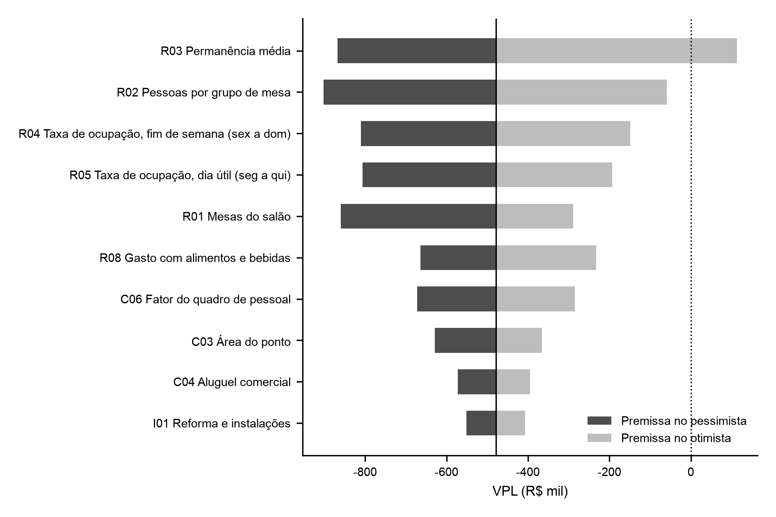
Fonte: elaboração própria (aba sensibilidade do modelo).
A permanência pesa mais que a ocupação porque a taxa de entrada é cobrada por pessoa, não por hora: com a mesma ocupação, uma permanência menor gira mais grupos pela mesa. Esse efeito tem limite no turno de 3 horas.

9.7.3 Ponto de ruptura
O negócio é viável enquanto a taxa de ocupação de fim de semana ficar acima de 49,5%, com as demais premissas no provável (Tabela 9.5). Esse valor está acima do provável (35%) e da média das quatro noites (46,1%), mas abaixo do pico medido na Paralela (66,9%).
Tabela 9.5 – Ponto de ruptura das premissas críticas (VPL = 0)
ID | Premissa | Provável | Ruptura | Faixa testada
R03 | Permanência média (min) | 109 | 87 | 83 a 137
R02 | Pessoas por grupo de mesa | 3,6 | 4,5 | 2,8 a 4,4
R04 | Taxa de ocupação, fim de semana | 35,0% | 49,5% | 25% a 45%
R05 | Taxa de ocupação, dia útil | 18,0% | 29,7% | 10% a 25%
R01 | Mesas do salão | 10 | 12,5 | 8 a 11
Fonte: elaboração própria (aba sensibilidade do modelo).
Só a permanência tem ruptura dentro da faixa testada. O VPL fica positivo pela combinação de premissas: ocupação de 45% no fim de semana e de 23% no dia útil (VPL de R$ 55 mil), ou permanência de 95 minutos com ocupação de 42% no fim de semana (VPL de R$ 65 mil). A plausibilidade dessas combinações é discutida no cap. 10.

9.8 CHECAGENS DE COERÊNCIA
A capacidade comporta a demanda com folga: as 48 pessoas por dia usam 25% da capacidade do salão, de 193 pessoas por dia (cap. 7).
A equipe e o ponto pesam mais que no setor. A folha com encargos custa 38,6% da receita, contra 25,1% de gastos com pessoal nos serviços de alimentação, e o aluguel com condomínio, 16,0%, contra 4,0% (IBGE, PAS 2024). Os dois custos explicam a margem baixa e indicam onde o cap. 7 pode cortar: quadro menor no dia útil ou ponto menor.
A taxa de entrada de fim de semana, de R$ 28,00, supera a mediana de R$ 25,00 dos concorrentes (6.3). A São Jogue pratica esse preço com 4,8 estrelas em 787 avaliações, o que sustenta o posicionamento, desde que o plano reproduza a mesma experiência.
A demanda projetada equivale a 17,5 mil visitas por ano, ou 0,7% da população de Salvador em 2026 (IBGE), abaixo da penetração que exigiria um mercado novo.

